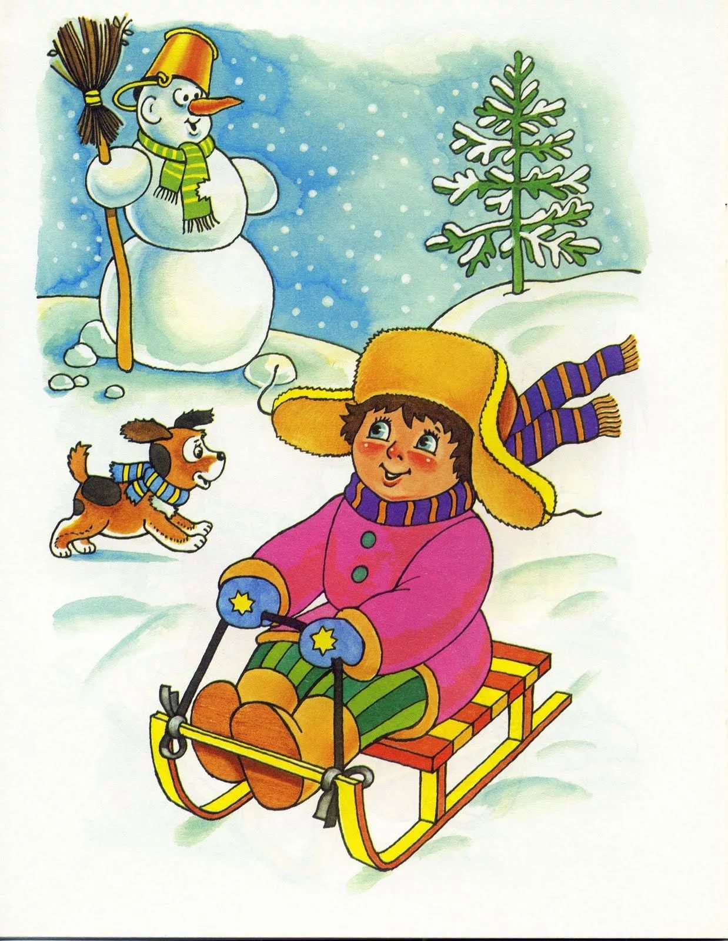

Консультация для родителей
«Подвижные игры на свежем воздухе в зимний период
для родителей с детьми».

Подготовила: инструктор по физкультуре
Громова Н.В.

Гимнастика, физические упражнения, ходьба должны прочно войти в повседневный быт каждого, кто хочет сохранить работоспособность, здоровье, полноценную и радостную жизнь.
Гиппократ

Главная задача каждой семьи – вырастить здорового, закалённого, жизнерадостного, сильного и ловкого ребёнка. Для этого необходимо воспитывать у малыша потребность ежедневно выполнять утреннюю гимнастику, регулярно заниматься физической культурой: играть в подвижные игры в помещении и на прогулке, бегать, прыгать, играть с мячом, кататься на санках, лыжах и т.д. Движения составляют основу любой детской деятельности, особенно игровой. Ограничение двигательной активности ребёнка противоречит биологическим потребностям растущего организма, негативно сказывается на его физическом состоянии (замедляется рост, снижается сопротивляемость инфекционным заболеваниям) и двигательных функциях, приводит к задержке умственного и сенсорного развития.
Во время проведения подвижных игр на открытом воздухе дети получают возможность проявить большую активность, самостоятельность и инициативу в действиях. Физические упражнения на свежем воздухе оказывают закаливающее действие на детский организм, что повышает его устойчивость к простудным респираторным заболеваниям, увеличивают двигательную активность детей, способствуют более прочному закреплению двигательных навыков и развитию физических качеств.
Особую ценность имеют игры, в которые дети играют вместе с родителями. Личный пример взрослого повышает интерес детей к двигательной деятельности, благотворно влияет на воспитание потребности в занятиях физической культурой и спортом.
Нужно учитывать особенности физического развития малыша, его настроение, состояние здоровья, желание играть в ту или иную игру. Необходимо чаще хвалить ребёнка, вселять ему уверенность в собственных силах.
Важно: интенсивные подвижные и спортивные игры с бегом, прыжками чередовать с более спокойными, чтобы предупредить у ребёнка переутомление от активных занятий физической культурой.
Удивляйте и радуйте своих детей. Активно участвуйте в детских забавах, это поможет сблизить всех членов семьи и наладить взаимопонимание.

Подвижные игры для детей 3-4 лет.

«Ваня в валенках гулял»
На игровой площадке на снегу «цветной водой» обозначаются напротив друг друга две линии, расстояние между которыми 2.5 – 3 м. Ребёнок встаёт за первой линией, напротив него, за второй линией, становится мама. Она исполняет роль «ловишки». Ребёнок прыжками на двух ногах приближается к «ловишке», мама при этом произносит: «Ваня в валенках гулял, прыгал, бегал и скакал. Ваня с горочки скатился, валенок с ноги свалился. Ваня крикнул: «Эй. Постой! В чём теперь пойду домой»? После слов ребёнок разворачивается и убегает от мамы – «ловишки» в свой домик за первую черту. Мама догоняет ребёнка.

«Снежные шары»
Перед началом игры мама, папа и ребёнок скатывают из снега 2 – 3 больших шара. Они ставятся на площадке на расстоянии 30 – 50см друг от друга по одной линии. Затем игроки лепят 6 – 10 снежков и кладут их на расстоянии 1-2 м от снежных шаров. Мама говорит: «Будем мы бросать снежки в эти снежные шары. Раз, два, не зевай, в снежный шар попадай» Все начинают бросать снежки в снежные шары.

«За снежинкой»
На площадке «цветной водой» очерчивается круг диаметром 50 – 80см. Ребёнок становится в круг, мама встаёт рядом с кругом. Она исполняет роль снежинки. Мама дотрагивается до ребёнка и произносит: «За мной!» После этого она идёт по площадке в умеренном темпе, выполняя различные движения (идёт на носочках, ставит руки в стороны, поднимает руки вверх и т.д.), меняя направление движения. Ребёнок идёт за ней, выполняя такие же движения. Примерно через полминуты мама произносит: «В кружок!» Ребёнок и «снежинка» устремляются к кругу, стараясь занять его первым.

«Санные горки»
«Цветной водой» напротив друг друга на расстоянии 4 – 6 м обозначаются две линии длинной 2,5 – 3 м. За первую линию становятся родители и ребёнок на небольшом расстоянии друг от друга, рядом с каждым из них санки. Мама говорит: «Ты за саночки берись и беги скорее, быстро саночки вези, будет веселее!» Играющие становятся за санками, берутся за их задний край и начинают толкать санки вперёд. Необходимо двигаться как можно быстрее, стараясь первым достигнуть противоположной линии. Победителем считается игрок, который первым пересёк финишную черту.

«Кто быстрее?»
Перед игрой ребёнок вместе с родителями лепит небольшого снеговика. Напротив снеговика на расстоянии 5 – 6 м «цветной водой» обозначается линия старта длинной 2 м. Играющие встают за линию старта. Мама произносит: «Перед нами снеговик, пусть совсем он не велик. Но он любит пошутить, да детей повеселить. Побежим к нему быстрее, бежать вместе веселее». Играющие бегут наперегонки к снеговику. Побеждает тот игрок, который первым прибежал к снеговику и дотронулся до него.

«Движущаяся мишень»
На игровой площадке на противоположных сторонах на расстоянии 3 м друг от друга «цветной водой» обозначаются две линии длинной 4 – 5 м. за одной из них становится ребёнок и родитель (папа). Они лепят из снега несколько снежков и кладут их на линию рядом с собой. За другую линию становится мама, которая держит в руках верёвку от санок. Она говорит: «На старт внимание, марш!» - и начинает медленно двигаться вдоль линии, везя за собой санки. Ребёнок и папа в это время бросают в неё снежки. (По несколько штук каждой рукой.) По окончанию метания, мама и папа меняются местами, готовятся новые снежки, игра возобновляется. В эту игру также можно играть с одним из родителей.

«Кружева на снегу»
Родители и ребёнок заранее дома изготавливают из «цветной воды» разноцветные льдинки, замораживая их в морозильнике. На утоптанной снеговой площадке игроки «цветной водой» рисуют разнообразные кружева, украшая их, как мозаикой, разноцветными льдинками. После окончания игры родители и ребёнок определяют, у кого на кружеве получился более интересный и красивый узор.

Подвижные игры для детей 4-5 лет.

«Здравствуй, зимушка-зима!»
Мама с ребёнком становятся на площадке друг против друга на расстоянии 50-70 см. Мама читает стихотворение и показывает движения, которые ребёнок повторяет вслед за ней.
Ждали зиму мы давно
И смотрели все в окно.

Выполняют «пружинку», руки на поясе.

Наконец она пришла.
Здравствуй, зимушка-зима!

Хлопают в ладоши.

Всюду снег на ветках пышный,
Ветерка почти не слышно.

Плавно поднимают в сторону правую и левую руку; медленно опускают руки вниз.

Словно лёгкие пушинки
В танце кружатся снежинки.

Кружатся на месте, руки в стороны – вниз.
Речка быстрая молчит,
Птичья песня не звучит.

Приседают, обхватывают плечи руками.
Эй, ребята, выходите,
Поскорей гулять идите.

Шагают на месте.
Мы на саночки садились
И под горочку катились.

Легко бегут по дорожке друг за другом.
Дружно мы на лыжи встали,
Друг за другом зашагали.

Идут широким шагом, взмахивая руками вперёд-вверх, затем отводя назад – вниз. Движения рук попеременные.

«За снежинкой»
На площадке «цветной» водой очерчивается круг диаметром 50-80 см. Ребёнок стоит в кругу, мама стоит рядом с кругом. Она исполняет роль снежинки. Мама начинает движения вперед по площадке (идет на носочках, ставит руки в стороны, поднимает руки вверх), меняет направление движения. Ребёнок идет за ней, выполняя то или иное движение. После команды «В круг» ребёнок и мама устремляются в круг.
«Снежки»
На противоположных сторонах площадки чертятся две линии «цветной» водой. Мама стоит за одной, за другой – ребёнок. Мама берёт в руки снежки и начинает двигаться по направлению к ребёнку. При этом она произносит:
Раз- снежок, два – снежок,
Я иду к тебе дружок!
Подойдя к ребёнку, она кладёт снежки рядом, с ним произносит:
У кого снежок лежит,
Тот за мною не бежит,
Он снежок мой поднимает
И скорей в меня бросает.
После этого мама убегает за свою линию, ребёнок старается попасть снежком в убегающую от него маму.

«Санные гонки»
Ставят санки на одну линию, садятся на них верхом, опустив ноги на землю. По сигналу мамы:
Ты за саночки берись
И беги скорее.
Быстро саночки везти
Будет веселее.
Передвигаются на санках до обозначенного ориентира (сугроба, флажков, снежного вала и т. п.), отталкиваясь ногами.

Подвижные игры для детей 5-6 лет.

«Кто быстрее»
Перед началом игры на площадке лепится снеговик, напротив его «цветной» водой чертится линия старта, мама и ребёнок стоят за линией старта и произносят:
Перед нами снеговик
Пусть совсем он не велик.
Но он любит пошутить
Да детей повеселить.
Побежим к нему быстрее,
Бежать вместе веселее.
Раз, два, три – беги.
После этих слов мама и ребёнок бегут к снеговику, побеждает тот, кто первый дотронулся до снеговика.

«Снежные круги»
На забор или дерево вешаются мишени. На расстоянии 3 м от мишени проводится черта. Мама и ребёнок встают за линией напротив своей мишени, которую переступать не разрешается. У каждого играющего по 6 – 8 снежков.
По сигналу воспитателя: «Начали!» - бросают снежки, стараясь как можно скорее залепить ими свои круги. Если не хватает снежков, они лепят их тут же. Выигрывает тот, кто раньше закроет площадь круга снежками.

«Взятие крепости»
При обильном снегопаде из скатанных снеговых шаров можно построить определенное укрепление. В обычных случаях на игровой площадке возводят снежный холм с пологими краями округлой формы и плоской вершиной диаметром 2—3 м.
Играющие делятся на: «защитников» крепости и пытающиеся взять крепость.
Задача защитника — как можно дольше продержаться на вершине снежного холмика, а нападающего — метко кидать снежки в нападающего.

«Назови вид спорта»
Взрослый и ребёнок берутся за руки и произносят:
Ровным кругом
Друг за другом
Мы идем за шагом шаг.
Стой на месте,
Дружно вместе
Сделаем вот так.
Игроки останавливаются, взрослый показывает какое – либо движение характерное для зимних видов спорта (вращение фигуриста, удар клюшкой по шайбе, шаг лыжника). Ребёнок должен повторить движение и назвать вид спорта.

Подвижные игры для детей 6-7 лет.
«Снайперы».
На заборе или стене дома (при большом количестве снега взрослые и дети могут сначала сложить на игровой площадке стену из снега) чертится цветной круг диаметром 75 см.
Каждый из игроков приготавливает для себя по 3—5 снежков (число для всех одинаковое).
На расстоянии 1,5—5 м от стены (в зависимости от возраста играющих детей) проводится линия. По сигналу взрослые и дети группами подходят к черте и по очереди бросают снежки, стараясь попасть в мишень. Пока один бросает, другие считают число его метких бросков. Затем бросает следующий

«Перебежки со снежками»
На ровном участке земли, покрытом снегом, чертится игровая площадка: проводятся две параллельные линии на расстоянии 15—20 м друг от друга (расстояние между городами). От каждой линии проводится еще по одной линии на расстоянии 1—1,5 м. Это два города. Первые линии с двух сторон соединены линиями на расстоянии 6—8 м.
Взрослый занимает зону одного города, а ребёнок, становится по боковым линиям; каждый готовит по 5—6 снежков.
По сигналу взрослый должен перебежать с одной стороны площадки на другую, а ребёнок должен попасть в бегущего снежками наибольшее число раз.

«Кружева на снегу»
Мама с ребёнком заранее замораживают в формочках льдинки и раскладывают их по площадке, а затем смотрят у кого красивее получилось кружево.

